МУНИЦИПАЛЬНОЕ КАЗЕННОЕ  ОБЩЕОБРАЗОВАТЕЛЬНОЕ УЧРЕЖДЕНИЕ  «ОСНОВНАЯ ОБЩЕОБРАЗОВАТЕЛЬНАЯ ШКОЛА № 4»  (МКОУ ООШ № 4)  ул. Строительная, 19  г. Биробиджан ЕАО 679016  тел.: 22-8-31  e-mail: mousosh04@mail.ru  ИНН/ КПП 7901014629/790101001  ОГРН 1027900510440  04.09.2017 № 281  На № от |  | Отдел образования  мэрии города

Отчет
по итогам проведения
летней оздоровительной кампании 2017 года
МКОУ ООШ № 4
(1,2,3 смены)

Форма занятости | Всего детей (без повторов) | Из них, сост.на учете в ОДН | Из них,  состоящих на учете в МКОУ | Опекаемые/  приемные | Дети - инвалиды | Из неблаг. семей | Из многодет.  семей | Из малоимущих семей
Лагерь дневного пребывания при школе «Зеленый город»
1 смена | 41 | 4 | 3 | 2 | 0 | 8 | 23 | 30
2 смена | 20 | 0 | 2 | 1 | 0 | 10 | 10 | 20
Профильные отряды:  1.«Математический калейдоскоп», (предметный – математика, 1 смена) | 13 | 0 | 2 | 0 | 0 | 2 | 4 | 4
2.«Чудо-мастерская», (художественно-эстетическое направление, 1 смена) | 10 | 0 | 0 | 0 | 0 | 0 | 5 | 3
3.«Планета радости»,  (направление - лидер, 1 смена) | 13 | 0 | 0 | 1 | 0 | 1 | 5 | 7
4.«Юный друг пограничника»  (военно-спортивное направление, 1 смена) | 10 | 1 | 5 | 0 | 0 | 4 | 2 | 2
5.«Новаторы», (спортивное направление, 2 смена) | 15 | 0 | 2 | 1 | 0 | 8 | 5 | 5
6.«Ботанический сад»,  (экологическое направление, 2 смена) | 10 | 0 | 2 | 0 | 0 | 2 | 5 | 2
7.«Игровая галерея», (художественно-эстетическое направление, 2 смена) | 0 | 0 | 0 | 0 | 0 | 0 | 0 | 0
8.«Праздники в школе», (художественно-эстетическое направление, 3 смена) | 15 | 0 | 2 | 0 | 0 | 3 | 1 | 1
9.«Милосердие» ,  (тимуровцы, 3 смена) | 20 | 0 | 2 | 0 | 0 | 1 | 2 | 2
Трудовые объединения:  подсобные рабочие в лагерях с дневным пребыванием на базе МОУ с трудоустройством от ЦЗН (1 и 2 смена) | 14 | 0 | 3 | 1 | 0 | 1 | 5 | 5
Трудовые объединения общественно-полезной деятельности . | 0 | 0 | 0 | 0 | 0 | 0 | 0 | 0
Итого | 181 | 5 | 23 | 6 | 0 | 40 | 67 | 81

Программы летней оздоровительной компании по своей направленности являлись комплексными, т. е. включали в себя разноплановую деятельность, объединяли различные направления оздоровления, отдыха и воспитания детей. Участниками программы были обучающиеся 6, 6 – 15 лет, педагоги школы, приглашенные лица.
Направления деятельности, которые были реализованы летом: спортивная, художественно-эстетическая, экологическая.
Для реализации программы использовались следующие виды деятельности:
- Индивидуальная
- Групповая
- Коллективная
Поставленные цели и задачи были достигнуты. Существование детского оздоровительного лагеря способствовало объединению учащихся, повысило значимость таких понятий как ответственность, аккуратность, самостоятельность. Каждый день в лагере проходил под своим девизом и с определенными мероприятиями. В конце смен были проведены анкетирования. Дети приобрели умения и навыки индивидуальной и коллективной творческой и трудовой деятельности, социальной активности. Мероприятия были направлены на повышение общей культуры обучающихся и привитие им социально-нравственных норм. Охват детей в летний период составил 87 % (на площадке – 100 %). Не все планируемые формы летней занятости на лето были проведены: профильный отряд «Игровая галерея» не смог принять детей, так как руководитель отряда Н.А.Гусейнова находилась на больничном. Также не получилась и запланированная работа с трудового объединения общественно полезной деятельности. Родители учащихся 7-8 классов своевременно не предоставили согласие на работу при школе (с классными руководителями проведена беседа о своевременном выполнении работы).
Но, тем не менее, все другие формы занятости были организованы.
Большое спасибо хочется выразить:
- Центру социальной помощи семье и молодежи за организацию интересных мероприятий. (Были проведены: квест-игра «Родина одна, мы – страна!», посвященная Дню России, квест-игра «Здоровье – сила!», игра по станциям «В поисках формулы здоровья»).
- Администрации филармонии за организацию бесплатного посещения музыкального абонемента. (Детям был показан интересный спектакль по произведениям Э.Успенского.)
- Сотрудникам Линейного отделения полиции за проведение профилактических мероприятий и беседы на тему «Правила поведения на объектах ж/д транспорта». (Учащиеся восприняли ее с удовольствием: очень интересно погрузиться в рабочую атмосферу вокзала. На вокзале их радушно встретила инспектор ПДН ЛОП на ст.Биробиджан И.А.Синицина. Она показала, как работает вокзал, рабочих каких профессий можно здесь встретить, и конечно, посвятила время правилам безопасности на железной дороге.)
- Директору краеведческого музея. (Было организованно: игра в форме квест-игры, ребятам предложили познакомиться с историей родного города. Игра была посвящена Дню России. Загадки и находки, узнавание и отгадывание, — все было очень познавательно и интересно!)
- Руководителю торгового Дома «Бридер».(Проведена интересная экскурсия).
- Директору областной научной библиотеки. (Для ребят было организовано мероприятие «Тайна имени». Также им рассказали о работе библиотекарей, показали, как и где хранятся книги. Ребята узнали об истории происхождении имён, отчеств и фамилий.)
- Руководителю учебного центра охранников и частных детективов «Бастион». (Детям было показано, как сдают экзамены на удостоверение охранника, а также они увидели целый арсенал спец.средств. Всем было очень интересно подержать их в собственных руках, а некоторым удалось даже примерить спецодежду.)
- Директору музыкальной школы. (Встречали ребят очень дружественно: был организован замечательный концерт, в котором был и рояль, и саксофон, и флейта, и баян. Юные музыканты подарили нашим детям несколько красивых вокальных номеров).
- Руководителю ЦДЮК. (Приветливые библиотекари провели с ними игровую викторину «Этикет». В веселой, непринужденной форме дети хорошо усвоили все правила этикета. Познавательные мероприятия: «Сказка о волне и художнике» (мероприятие, посвященное творчеству Айвазовского), игровая программа, посвященная Дню семьи, любви и верности (оба отряда), познавательная программа «Лотосы».)
- Сотруднику ГИБДД . Е.Г. Титоренко. (Она провела занимательную игру с нашими ребятами. Ребята не только повторили все правила дорожного движения, а еще азартно и весело посоревновались друг с другом! )
- Сотруднику ГИМС. (Была проведена беседа с ребятами о необходимости соблюдения строгих мер безопасности на воде. Детям рассказали, в каких местах купаться разрешено, а в каких категорически запрещено и почему.).
- Оперуполномоченному ОНК А.Ю. Дружинскому и инспектору ОДН МОМВД России «Биробиджанский» Ю.В. Сафоновой (они провели беседу).
- Фельдшеру ЦЛФ и СМ Л.А.Егоровой. (Она рассказывала ребятам о правильном питании, о необходимости соблюдения режима дня. Ее советы и рекомендации были очень интересны детям.)
- Педагогу учебного центра по ГО, ЧС и ПБ Г.В.Паньковой. (Были организованы несколько экскурсий в Пожарный музей. Она провела викторину «Юный пожарник», «Не бойся огня», организовала просмотр мультипликационных фильмов.)
Рекомендации:
- Провести беседу с сотрудником (инспектором) ГИБДД . Т.А.Шапранова . Игровая программа по ПДД могла и не состоятся, так как она не пришла в назначенный день и не отвечала на звонки и смс начальника лагеря. Поэтому занимательную игру «Правила дорожного движения и здоровье человека» с нашими ребятами на знание ПДД провели воспитатели лагеря: Н.П.Федорова и Н.В.Каракаш.

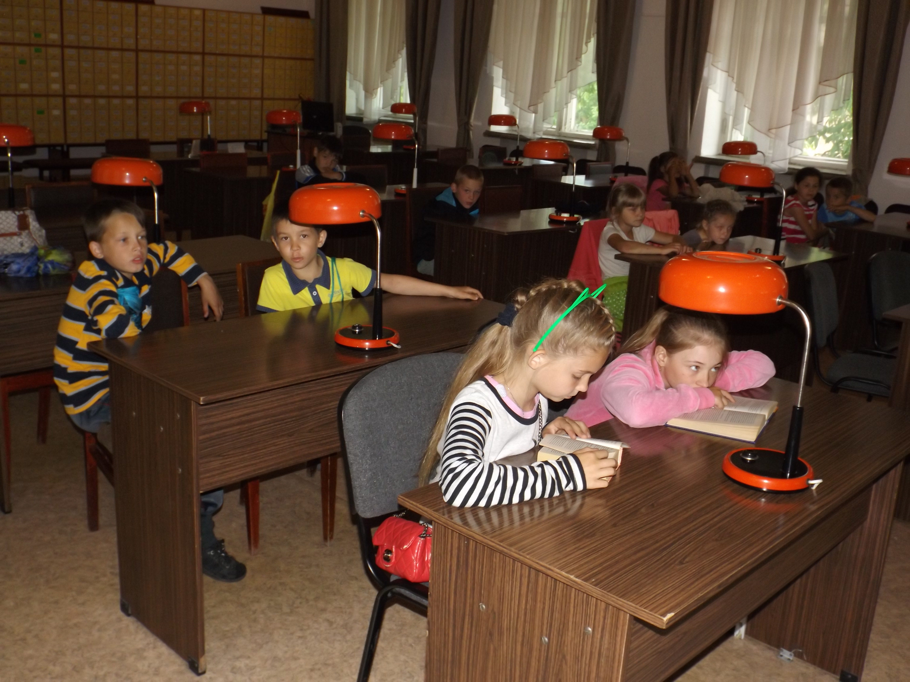  Посещение областной научной библиотеки. | 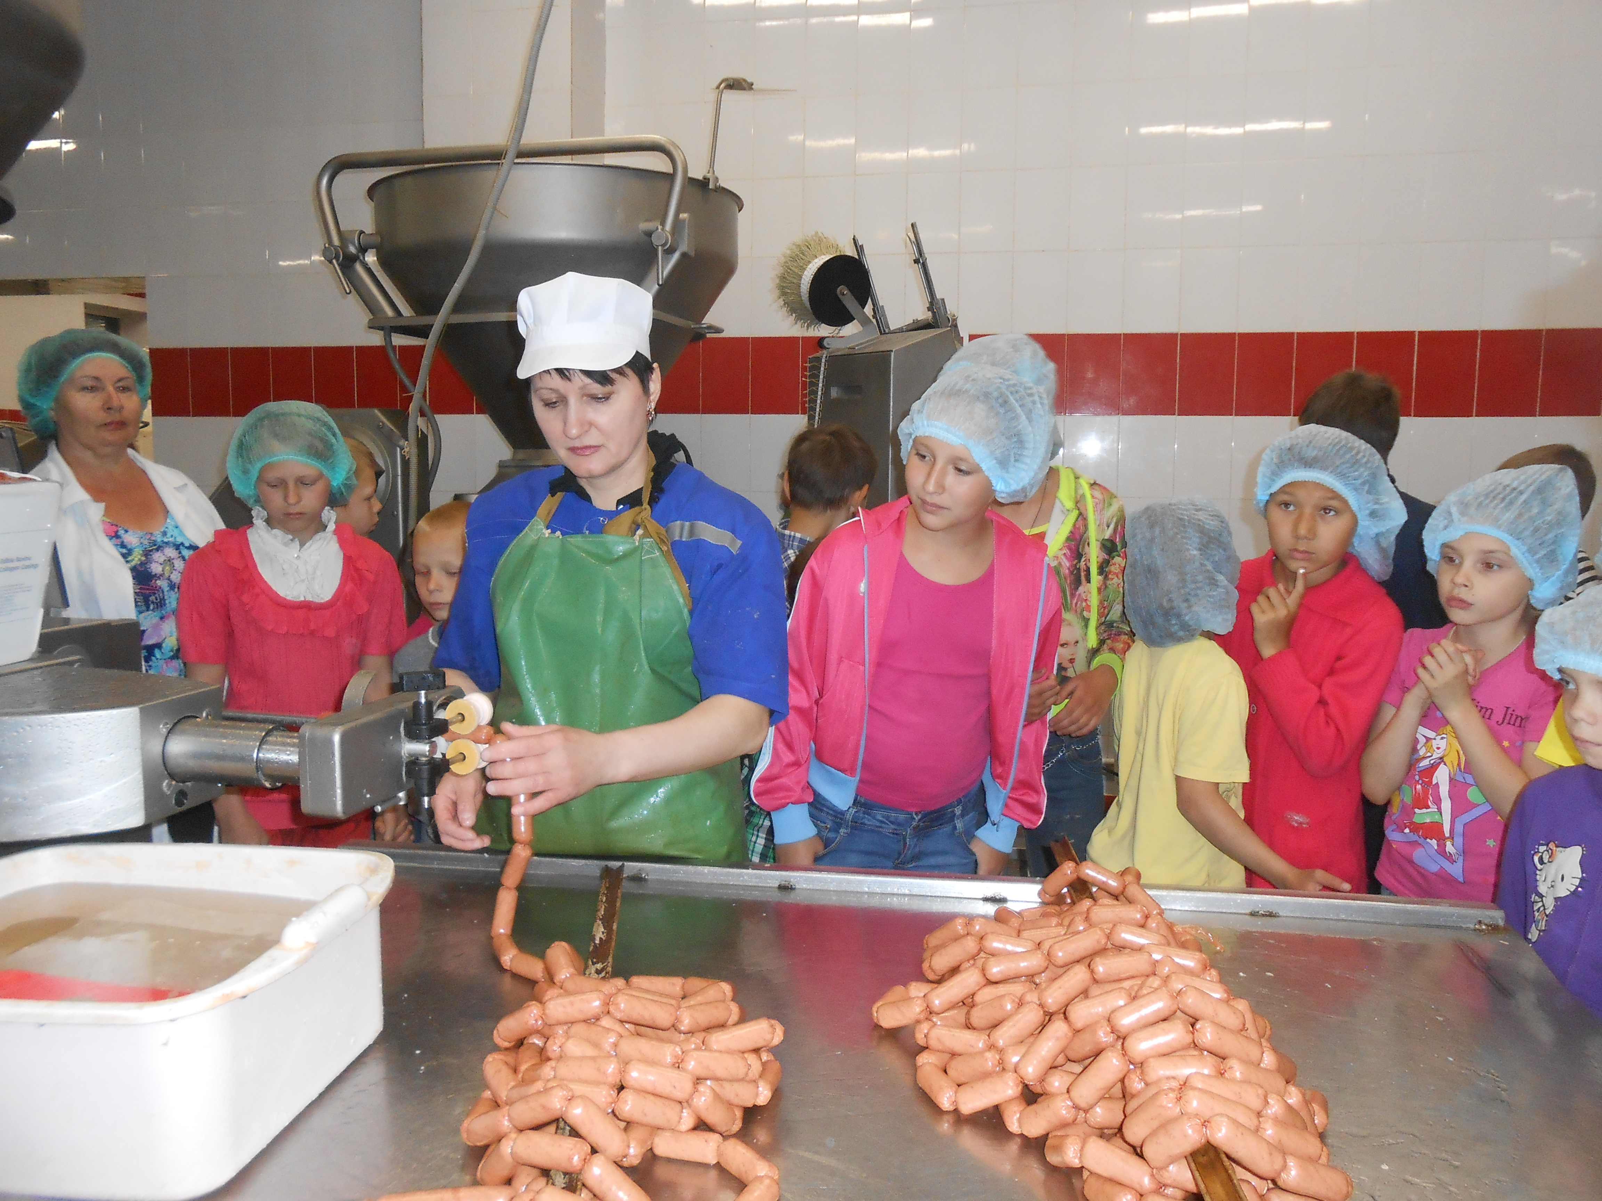  Посещение торгового Дома «Бридер». | 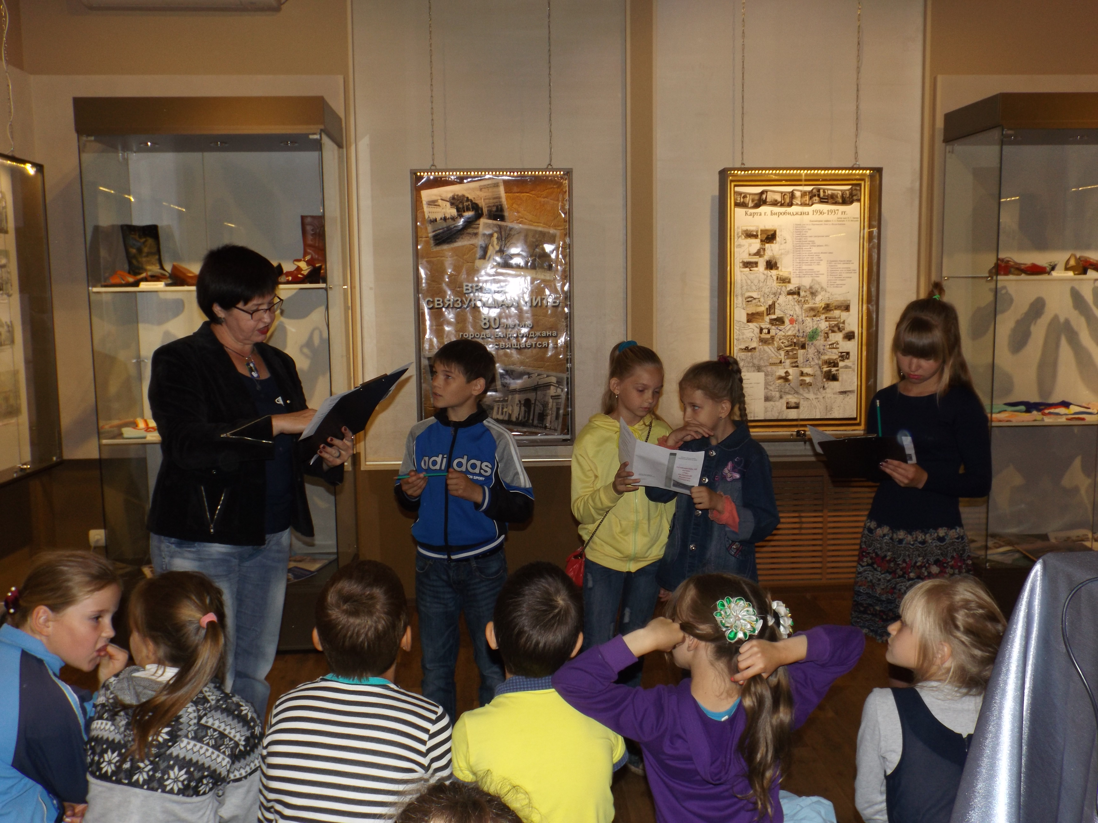  Квест – игра в краеведческого музея.
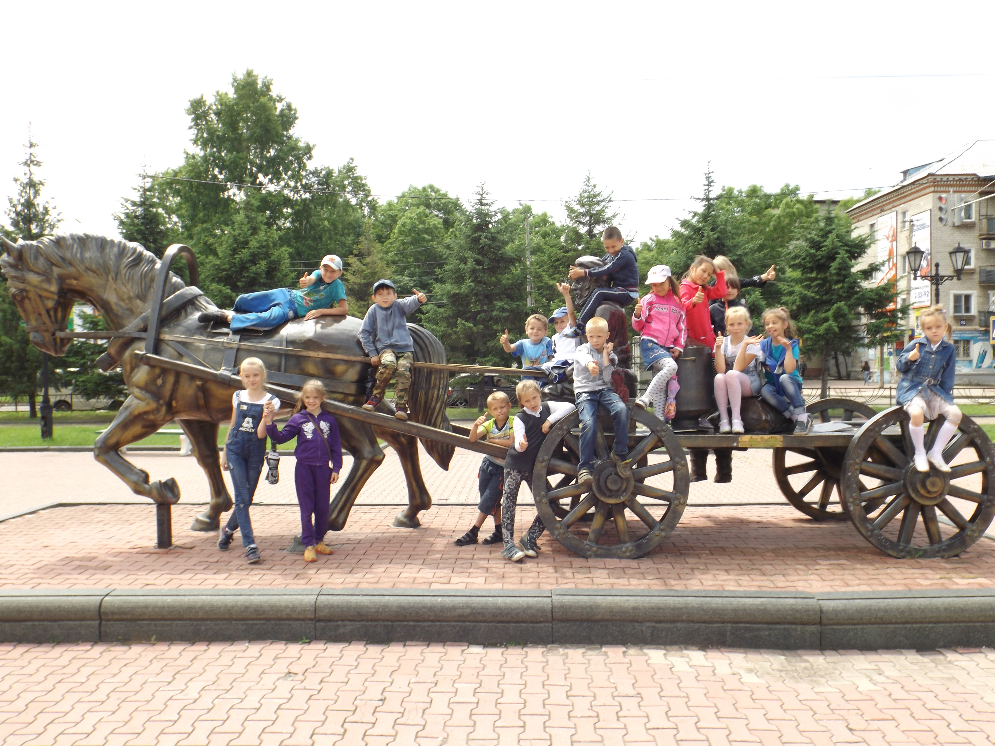  Экскурсия по городу. | 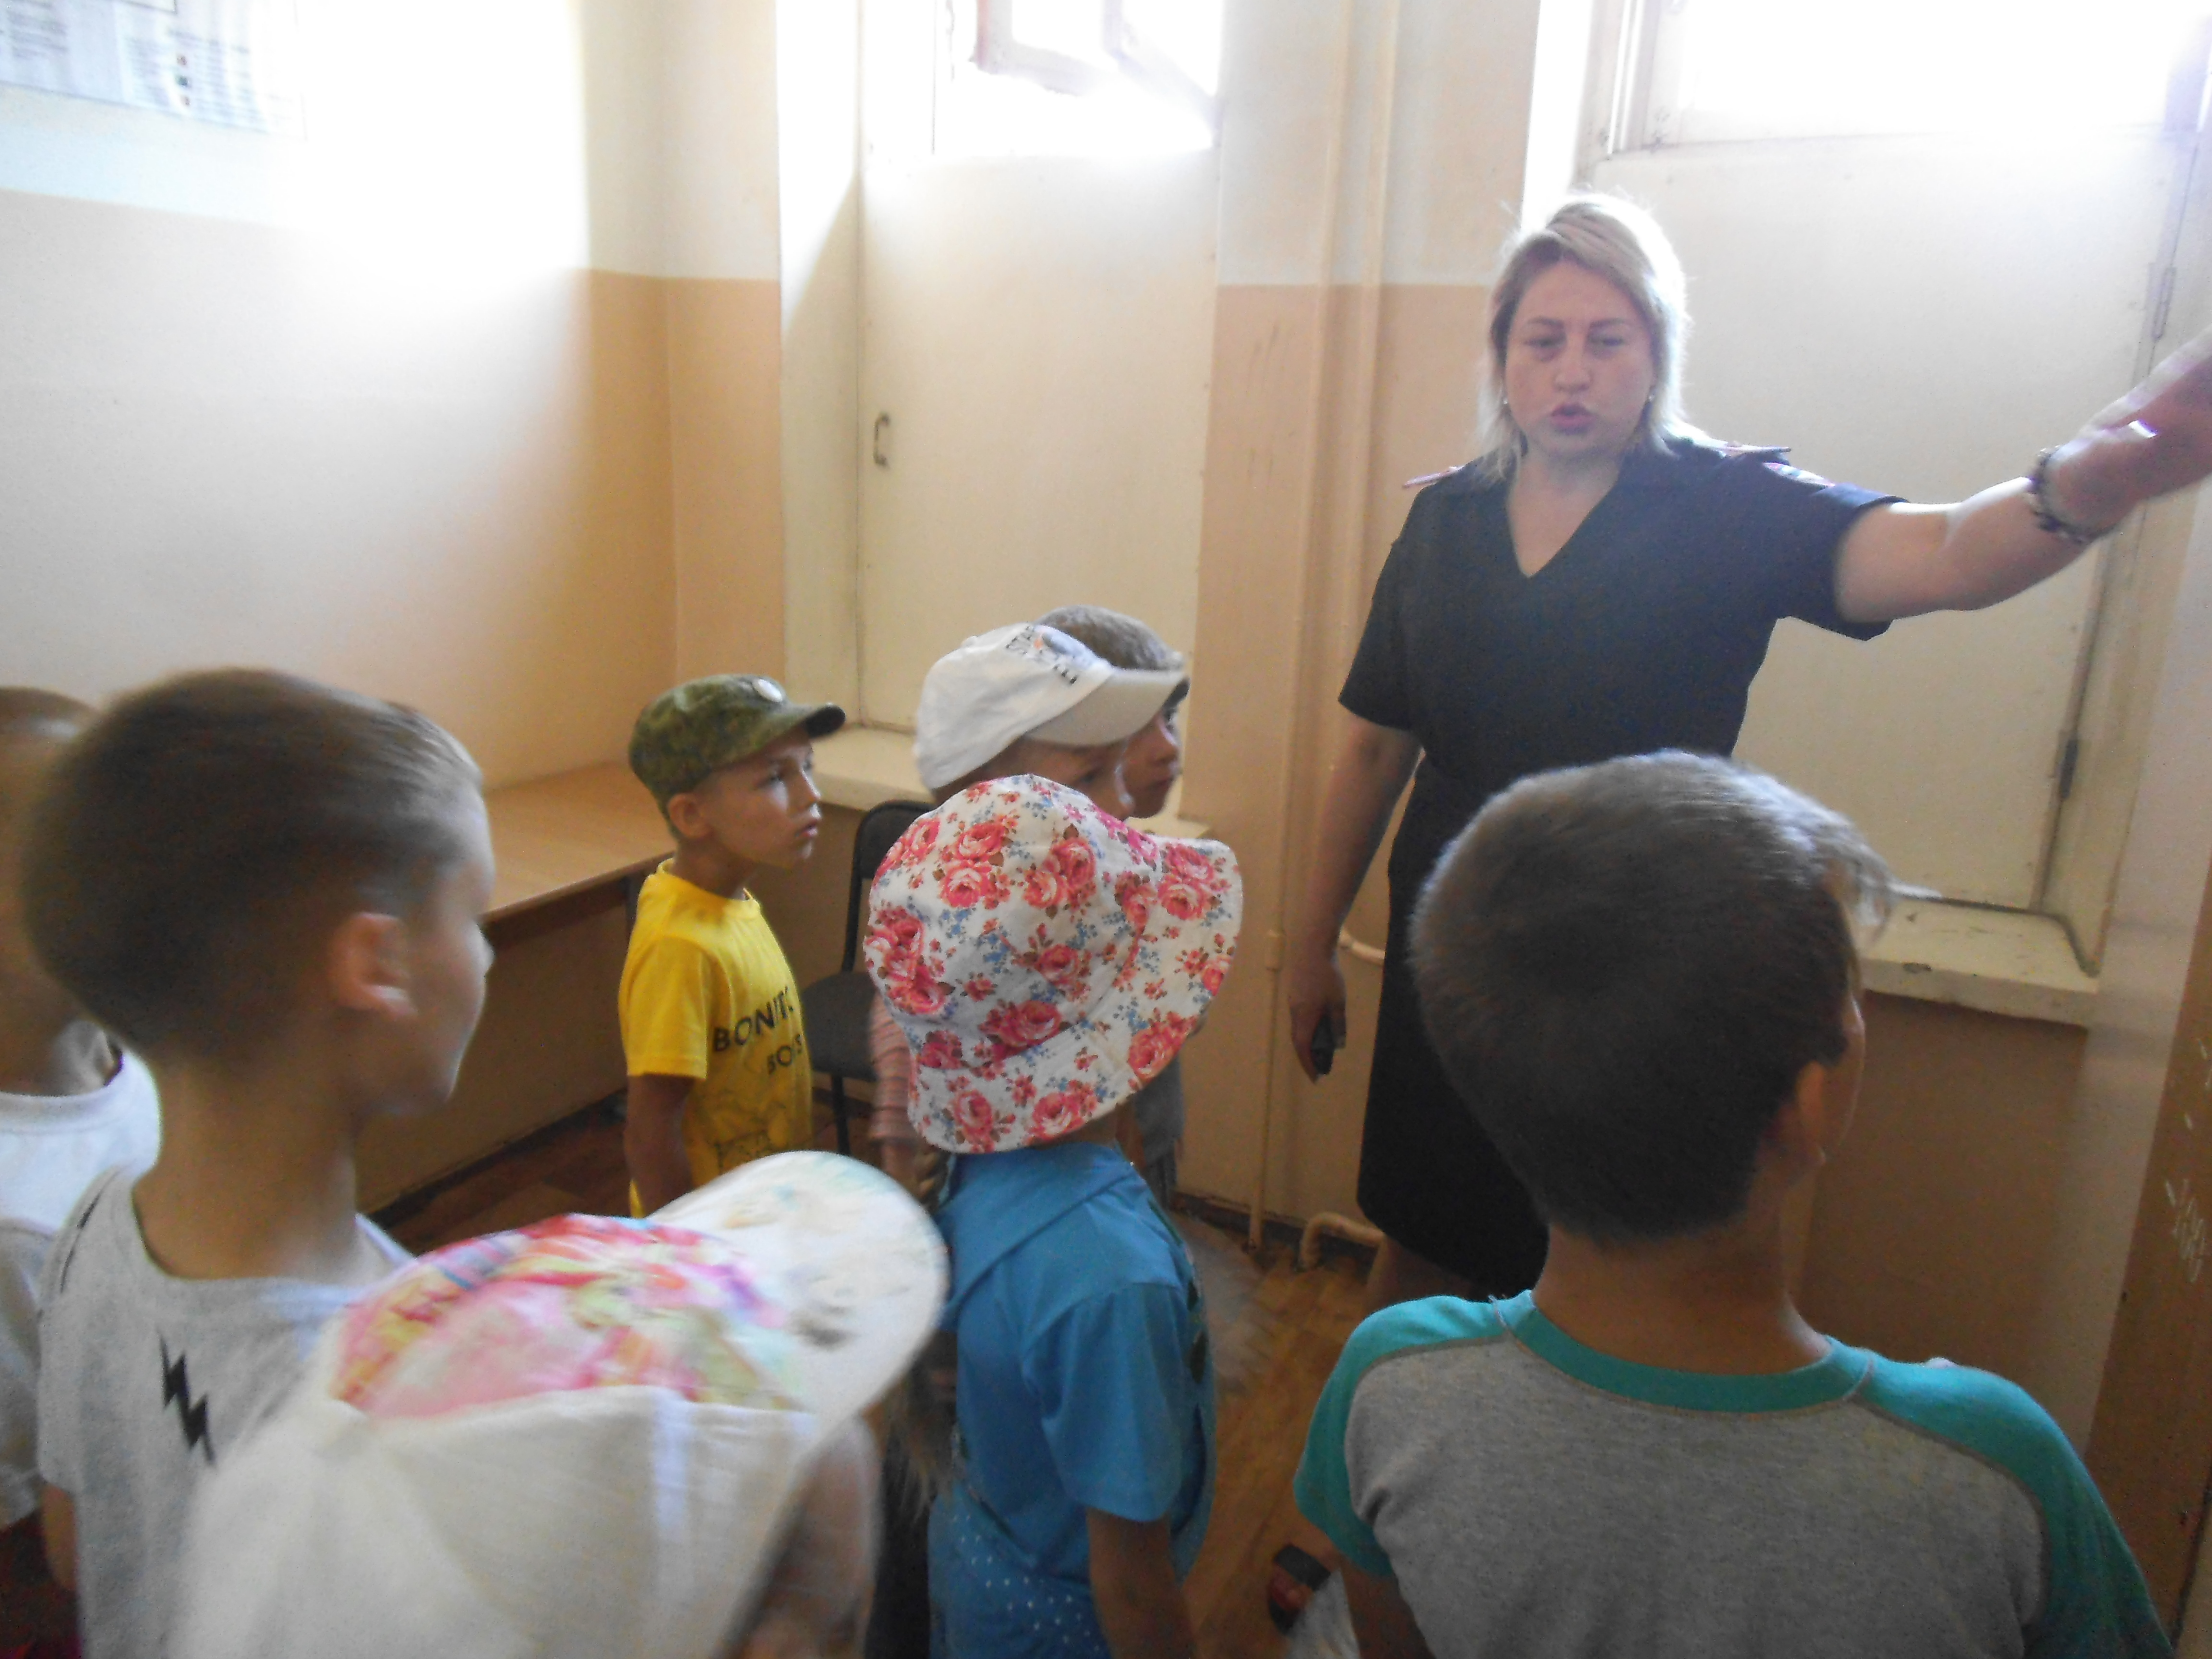  Экскурсия на железнодорожный вокзал. | 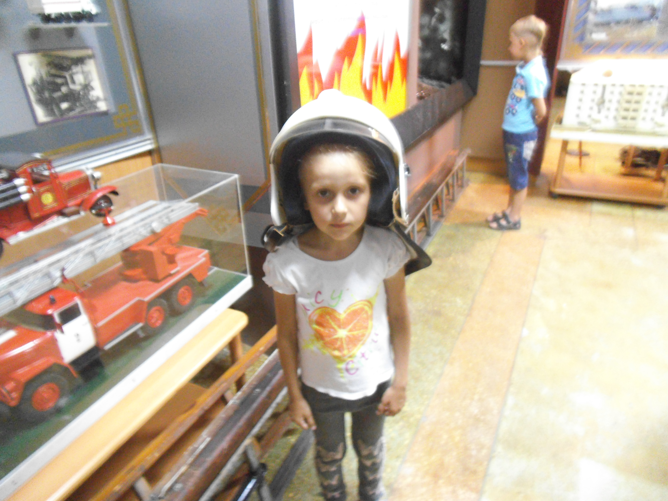  Экскурсия в пожарный музей

Зам.директора по УВР Ю.Ю.Боланова

